T119: NÓI VÀ NGHE: BỘ PHIM YÊU THÍCH
I. Yêu cầu cần đạt.
1. Kiến thức:
- Biết giới thiệu, trình bày ý kiến về một bộ phim yêu thích đã xem.
- Góp phần phát triển năng lực ngôn ngữ.
- Biết vận dụng kiến thức từ bài học để vận dụng vào thực tiễn.
2. Năng lực.
- Năng lực tự chủ, tự học: Tích cực học tập, tiếp thu kiến thức để thực hiện tốt nội dung bài học.
- Năng lực giải quyết vấn đề và sáng tạo: Tự tin, mạnh dạn, biết chia sẻ suy nghĩ, cảm xúc của bản thân.
- Năng lực giao tiếp và hợp tác: Nâng cao kĩ năng nói và nghe trong giáo tiếp.
3. Phẩm chất.
- Phẩm chất nhân ái: Thông qua bài học, biết lắng nghe và nhận xét bạn.
- Phẩm chất chăm chỉ: Có ý thức tự giác trong học tập, trò chơi và vận dụng.
- Phẩm chất trách nhiệm: Biết giữ trật tự, lắng nghe và học tập nghiêm túc.
- Phẩm chất trung thực: Biết chia sẻ suy nghĩ, cảm xúc của bản thân.
II. Đồ dùng dạy học:
- Bài giảng điện tử, phiếu bài tập.
III. Hoạt động dạy học chủ yếu:
Hoạt động của giáo viên | Hoạt động của học sinh
1. Hoạt động mở đầu (3-5’)  Khởi động:  - HS hát đồng thanh  Kết nối:  - GV yêu cầu HS chia sẻ về bộ phim mình yêu thích.  - GV cùng HS trao đổi về nội dung của bộ phim:  + Em thích bộ phim vừa rồi không? Ngoài bộ phim hoạt hình vừa xem, em còn thích bộ phim nào nữa?  + Muốn các bạn biết về bộ phim em yêu thích, em sẽ làm gì?  - GV nhận xét và dẫn dắt vào bài: Ai trong chúng ta cũng đã từng xem những bộ phim hay, đã thích thú hay xúc động trước những cảnh phim thú vị. Trong tiết học này, các em sẽ được giới thiệu một bộ phim mà các em yêu thích, được nói về những điều mà bộ phim đó khiến các em ấn tượng. | - HS chia sẻ và cùng trao đổi về nội dung bộ phim.  - HS lắng nghe.
2. Luyện tập (28-30’)  Yêu cầu: Giới thiệu một bộ phim mà em yêu thích  1. Chuẩn bị. (5-6’)  - GV chiếu phần gợi ý  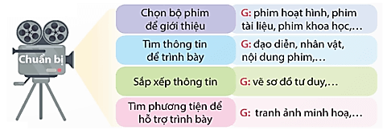  - GV hướng dẫn theo từng bước như trong phần chuẩn bị.  - GV yêu cầu HS thảo luận nhóm đôi hoàn thành phiếu học tập  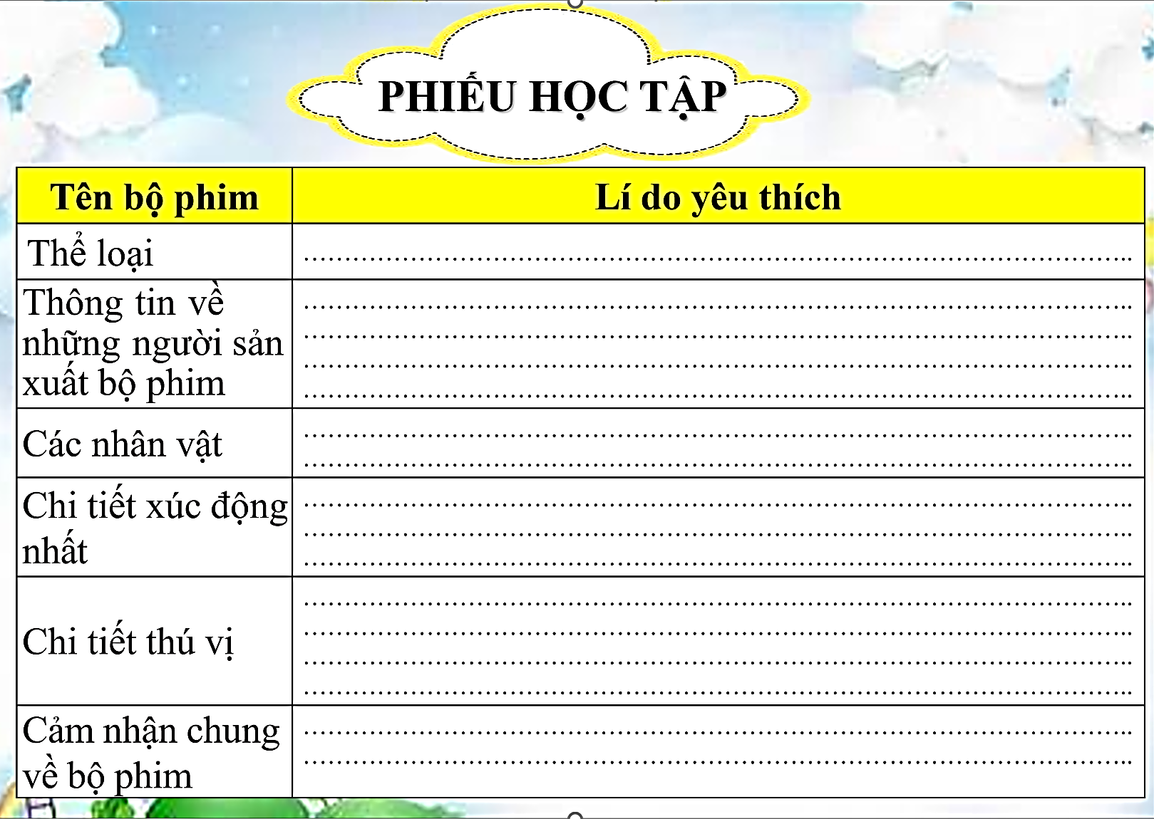  - GV nhận xét, tuyên dương.  2. Trình bày: (17-18’)  - GV hướng dẫn HS làm việc cá nhân trước khi giới thiệu trong nhóm:  + Đọc kĩ các bước đã nêu trong sách giáo khoa và các câu hỏi gợi ý trong mỗi bước.  + Đọc đoạn giới thiệu minh hoạ (lời nói của các bạn nhỏ trong tranh ở cuối trang) để tham khảo.  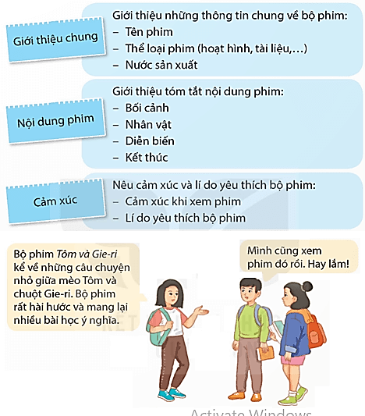  - Gv yêu cầu HS dựa vào hướng dẫn trao đổi trong nhóm đôi.  + Bước 1: Giới thiệu chung về bộ phim (tên phim, thể loại phim, nước sản xuất, tên đạo diễn,...).  + Bước 2: Nêu tóm tắt nội dung phim (bối cảnh, nhân vật, diễn biến, kết thúc).  + Bước 3: Nêu cảm xúc và lí do yêu thích bộ phim.  * GV lưu ý HS khi giới thiệu cần kết hợp lời nói với điệu bộ, cử chỉ phù hợp. HS nói xong cần lắng nghe trao đối, góp ý của bạn.  - GV mời các nhóm nhận xét.  - GV nhận xét, tuyên dương các nhóm.  3. Đánh giá (6-7’)  - GV cho cá nhân đại diện các nhóm nhận xét, đánh giá.  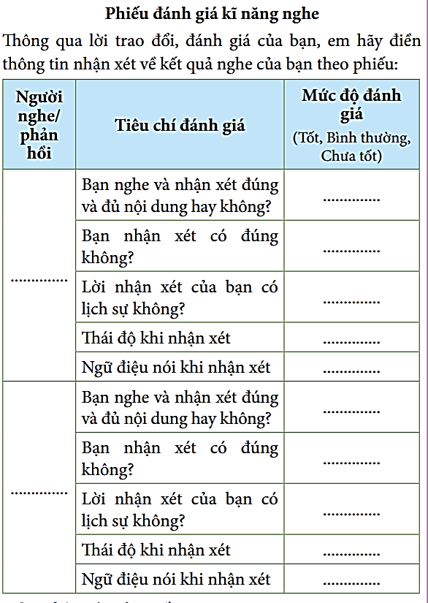  - GV mời 1 ‒ 2 bạn lên nói nhận xét đánh giá kĩ năng nghe và trao đổi của các bạn vừa đứng lên nhận xét bài nói được các bạn trong lớp thực hiện trước đó.  - GV nhận xét chung, tuyên dương. | - 1HS đọc đề bài.  - HS quan sát  - HS lắng nghe GV hướng dẫn  - HS hoàn thành phiếu học tập theo nhóm đôi.  - Đại diện chia sẻ kết quả thảo luận.  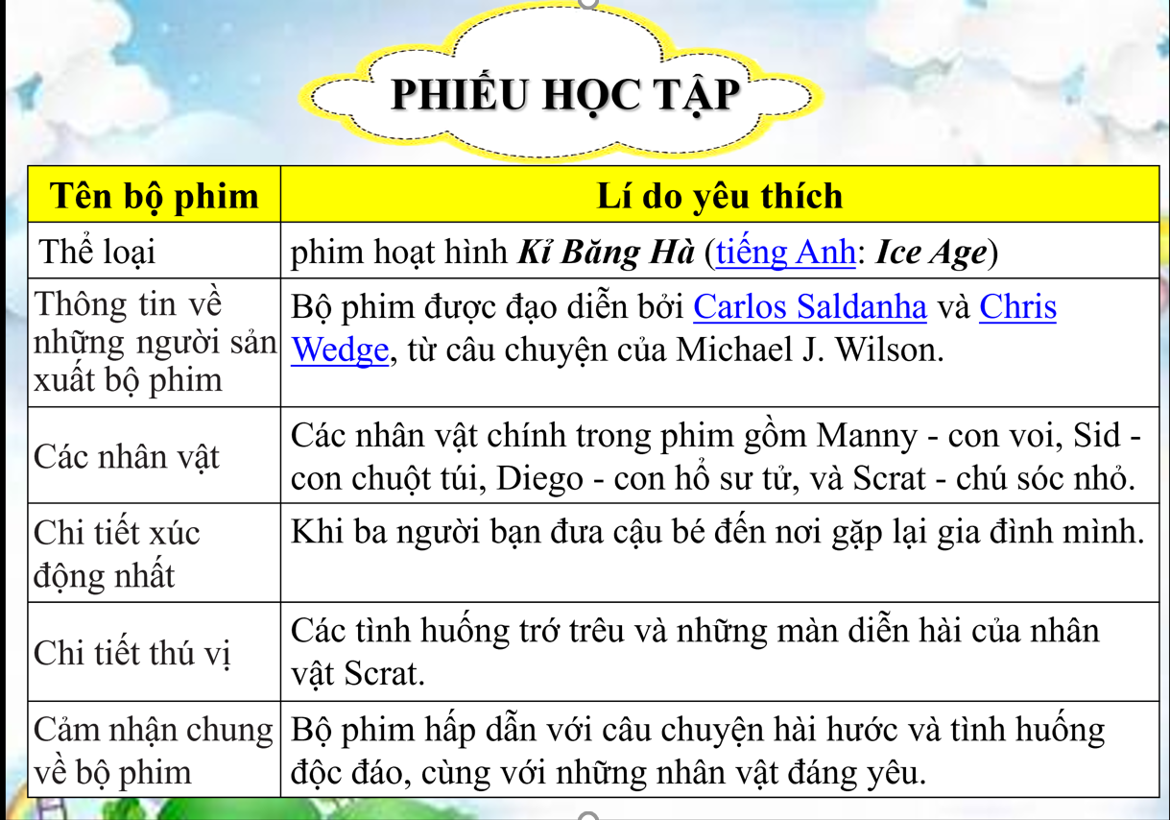  - HS lắng nghe.  - HS lắng nghe để nắm được cách thực hiện.  - HS làm việc nhóm, lần lượt từng thành viên giới thiệu bộ phim mình yêu thích theo các bước GV hướng dẫn  * Giới thiệu chung: giới thiệu những thông tin chung về bộ phim:  + Tên phim: Kỷ Băng Hà – tên Tiếng Anh: Ice Age: Collision Course  + Thể loại phim: Hoạt hình, hài hước, phiêu lưu  + Nước sản xuất: Mỹ  * Nội dung phim: Giới thiệu tóm tắt nội dung phim:  + Bối cảnh: Diễn ra trong thời kỳ băng hà, khi các loài sinh vật sống cố gắng vượt qua những thách thức và tìm kiếm sự sinh tồn. Trong phần thứ năm của loạt phim Ice Age, câu chuyện xoay quanh nhóm bạn bao gồm Manny, Sid, Diego và những nhân vật yêu thích khác.  + Nhân vật: Các nhân vật chính trong phim gồm Manny - con voi, Sid - con chuột túi, Diego - con hổ sư tử, và Scrat - chú sóc nhỏ.  + Diễn biến: Trong cuộc hành trình của mình, nhóm bạn phải vượt qua nhiều khó khăn và nguy hiểm, đối mặt với tâm bão vũ trụ và những trở ngại không ngờ. Họ cũng gặp gỡ và hợp tác với những nhân vật mới để tìm cách ngăn chặn tận diệt thế giới.  + Kết thúc: Cuối cùng, nhóm bạn thành công trong việc cứu vãn trái đất khỏi nguy cơ tâm bão vũ trụ. Họ học được giá trị của lòng đoàn kết và bạn bè trong việc vượt qua mọi khó khăn.  * Cảm xúc: Nêu cảm xúc và lí do yêu thích bộ phim:  + Cảm xúc khi xem phim: Bộ phim mang đến cho khán giả cảm xúc hài hước, vui nhộn và hồi hộp trong suốt cuộc hành trình đầy phiêu lưu của nhóm bạn. Các tình huống trớ trêu và những màn diễn hài của nhân vật Scrat luôn khiến khán giả cười thả ga.  + Lí do yêu thích bộ phim: Bộ phim hấp dẫn với câu chuyện hài hước và tình huống độc đáo, cùng với những nhân vật đáng yêu. Phim mang thông điệp về tình bạn, lòng đoàn kết và quyết tâm vượt qua mọi khó khăn. Đồng thời, kỹ năng hoạt họa tuyệt vời và âm nhạc cuốn hút cũng là một trong những lý do khiến bộ phim trở thành một sự lựa chọn yêu thích của khán giả.  - Các nhóm theo dõi, nhận xét, đánh giá phần trình bày của nhóm bạn.  - HS lắng nghe lời nhận xét của bạn, quan sát phiếu đánh giá để điền vào phiếu.  - HS thực hiện theo yêu cầu.
3. Vận dụng trải nghiệm. (2-4’)  - GV nhận xét tiết dạy.  - Dặn dò bài về nhà.  - GV giao việc về nhà.  + Chia sẻ về bộ phim em yêu thích với người thân.  + Cùng người thân nhận xét về các nhân vật, các sự việc diễn ra trong bộ phim.  - GV lưu ý HS khi chia sẻ ở nhà: Giới thiệu phải rõ ràng, rành mạch, đúng và đầy đủ các tình tiết chính trong bộ phim. |  | - HS lắng nghe, rút kinh nghiệm.  - HS lắng nghe và nhận nhiệm vụ về nhà.
* Điều chỉnh sau bài dạy:

